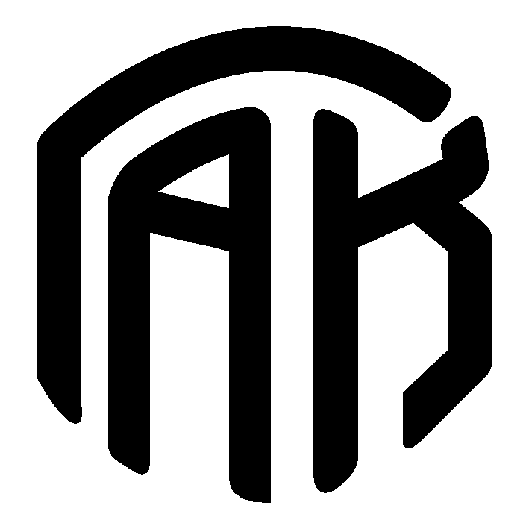
1914 - 2014
Eκατό χρόνια Γενικά Αρχεία του Κράτους

Γακ-Art
εικαστικές αναπαραστάσεις των αρχείων

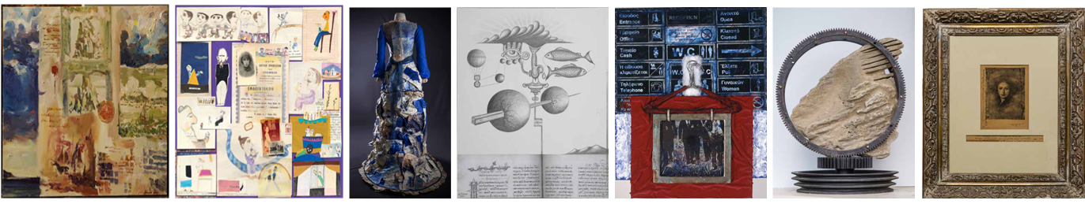

Με την ευκαιρία του εορτασμού της Παγκόσμιας Ημέρας Αρχείων και των εκατό χρόνων από την ίδρυσή τους (1914-2014), τα Γενικά Αρχεία του Κράτους ανοίγουν τις πόρτες τους στο κοινό και πραγματοποιούν εικαστική έκθεση Γακ-Αrt στις 16 Ιουνίου 2014, ώρα 8.00 μ.μ. στο κτήριο τους Δάφνης 61 στο Ψυχικό.
Τριάντα ένας καλλιτέχνες επισκέφτηκαν τα ΓΑΚ και εμπνεύστηκαν προκειμένου να δημιουργήσουν νέες εικαστικές γραφές ειδικά για την έκθεση. Προικοσύμφωνα, ψηφίσματα, χάρτες, παλίμψηστα έγγραφα, γράμματα, βιομηχανικά αρχεία, πρόσωπα αρχειονόμων, ιστορικές φυσιογνωμίες, αρχειακοί φάκελοι, φωτογραφίες, προσωπικά αρχεία των καλλιτεχνών αποτέλεσαν το υλικό για τη δημιουργία των έργων που εκτίθενται στην έκθεση, που πραγματοποιείται στην Κεντρική Υπηρεσία των ΓΑΚ, εκεί όπου «φυλάσσεται ο μεγαλύτερος όγκος των δημοσίων αρχείων που εκτείνονται χρονικά από την περίοδο της Ελληνικής Επανάστασης και την ίδρυση του ελληνικού κράτους μέχρι σήμερα…»

Χρήστος Γαρουφαλής
Μαρία Γιαννακάκη
Ειρήνη Γκόνου
Στέφανος Ζαννής
Εύη Καζάκου
Μάρκος Καμπάνης
Μιχάλης Κατζουράκης
Ανδρέας Κοντέλλης
Χάρης Κοντοσφύρης
Σπύρος Κρητικός
Ελένη Κρίκκη
Αλέκος Κυραρίνης
Αλέξης Κυριτσόπουλος
Αφροδίτη Λίτη
Τάσος Μαντζαβίνος
Καλλιρρόη Μαρούδα
Γιάννης Μετζικώφ
Χρήστος Μπάρλος
Θανάσης Μπερούτσος
Ευαγγελία Μπίζα
Κωνσταντίνος Ξενάκης
Λήδα Ξυδιά
Γιώργος Πανταζής
Μίλτος Παντελιάς
Διονύσιος Ρούσσος
Σωτήρης Σόρογκας
Παναγιώτης Τέτσης
Ελένη Τζάτζαλος
Μανόλης Χάρος
Γιώργος Χατζημιχάλης
Γιάννης Ψυχοπαίδης

Info
Διάρκεια έκθεσης: 16/6 - 16/9/2014
Ώρες λειτουργίας: Καθημερινά εκτός Σ/Κ και αργιών, 9:00 - 15:00
Πληροφορίες: 210-6782270, 210-6782273
Είσοδος ελεύθερη
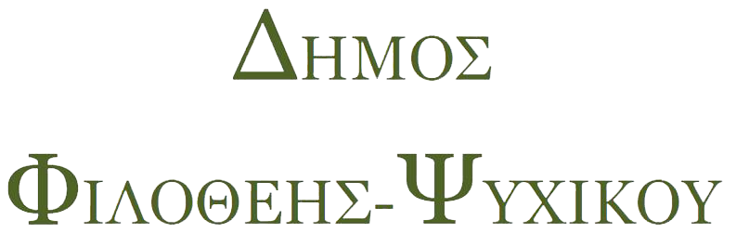
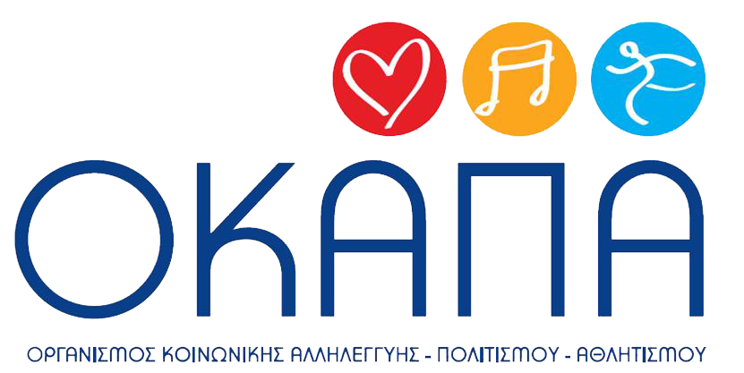
Με την υποστήριξη

